Національний технічний університет України

«Київський політехнічний інститут імені Ігоря Сікорського»

Факультет інформатики та обчислювальної техніки

Кафедра обчислювальної техніки

Комп’ютерна схемотехніка – 1

Комп’ютерна схемотехніка

Лабораторна робота №3

# «Симуляція в САПР *Quartus* II. Моделювання.»

Виконала:

студентка групи ІО-64

Бровченко А. В.

Залікова книжка № 6403

Номер у списку групи 3

Перевірив [доц. Верба О. А.](http://rozklad.kpi.ua/Schedules/ViewSchedule.aspx?v=3616fe25-c15f-4d3e-986b-deb3928e21b8)

Київ

2018 р.

**Мета:**

* *Вивчення процесу симуляції в САПР Quartus II та отримання навиків моделювання.*
* *Створення власних бібліотечних модулів в Quartus II.*
* *Розроблення пристроїв на базі власних бібліотечних модулів. Синтез багаторозрядних суматорів.*
* *Призначення в Quartus II. Отримання навиків роботи з редактором призначень.*
* *Програмування ПЛІС. Робота зі стендом DE2 Board Altera*

**Хід роботи**

Встановлення вхідних сигналів для моделювання на часовій діаграмі

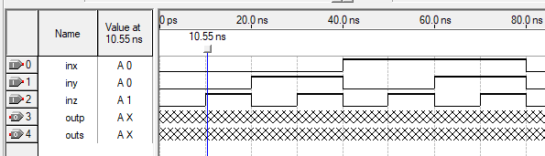

Результати симуляції ***Lab2_Verba_v2:***

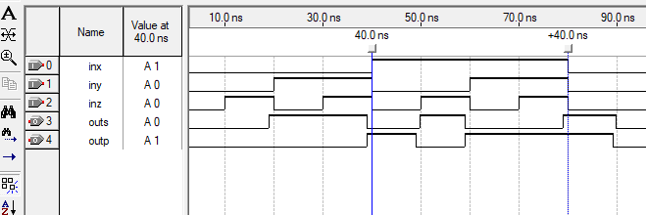

Затримка при симуляції ***Lab2_Verba_v2***:

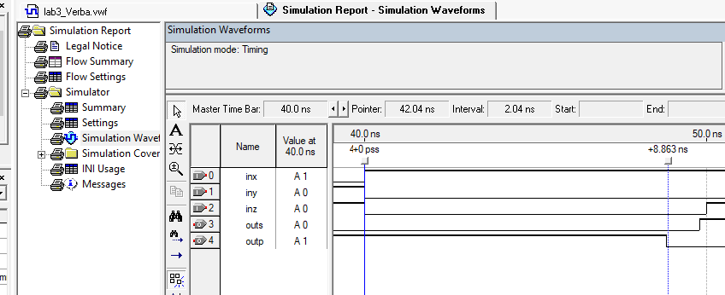

Результати симуляції ***Lab2_Verba:***

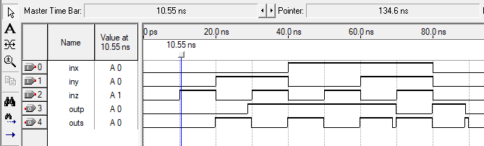

Затримка при симуляції ***Lab2_Verba***:

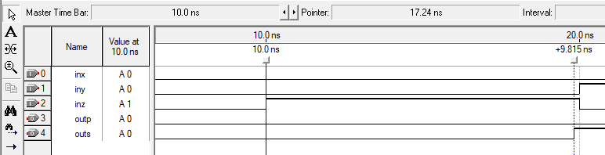

Створюємо новий проект ***Lab3_Brovchenko***. Створюємо 8-розрядний суматор за допомогою мегафункціїї:

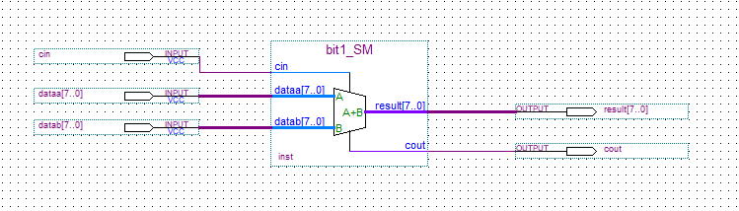

Результат компіляції:

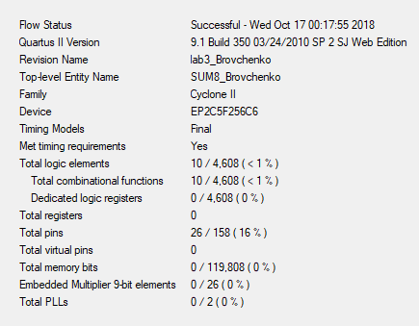

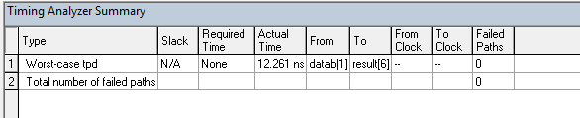

Результат симуляції:

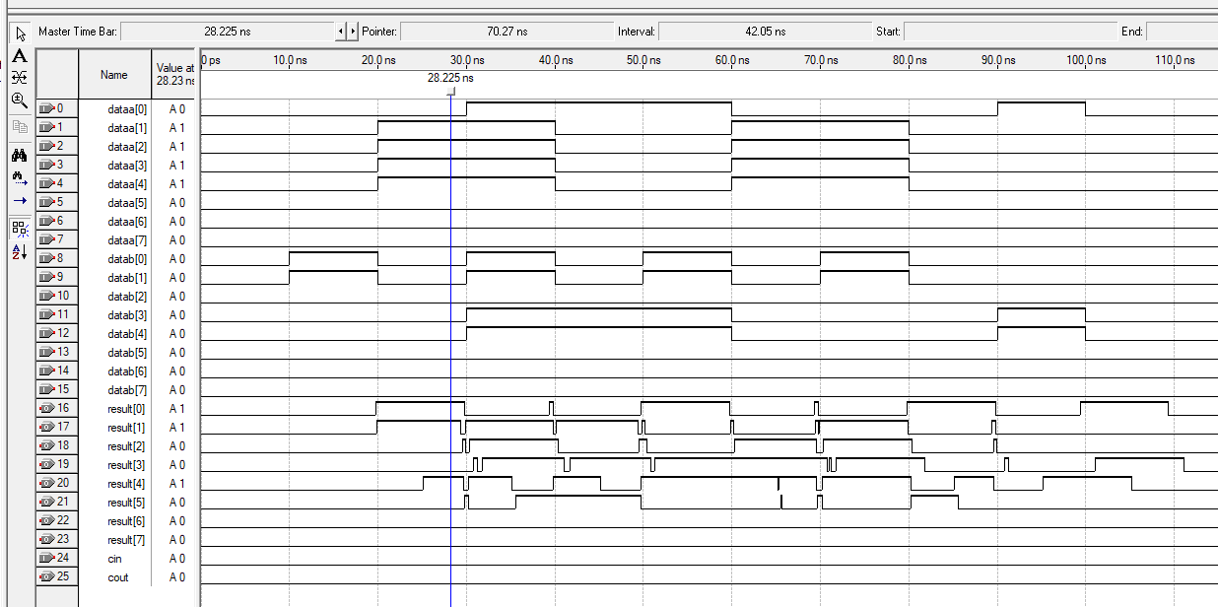

Створюємо другу версію проекту ***Lab3_Brovchenko_v2***.

Створюємо власний бібліотечний елемент - 1-розрядний суматор:

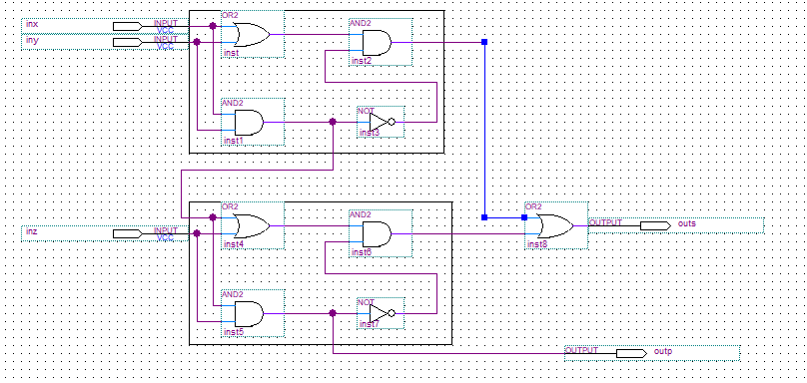

Збираємо з 1-розрядних суматорів 8-розрядний:

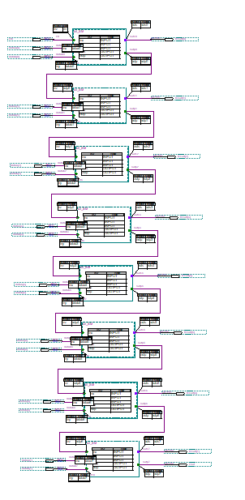 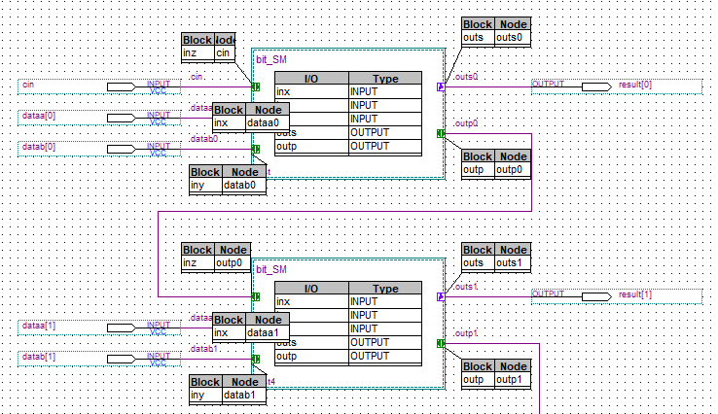

Результат компіляції:

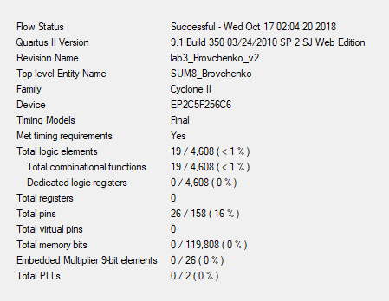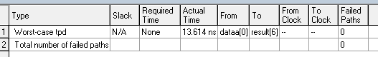

Результат симуляції:

